1.機体のコンセプト

1.1. パワートレイン

4輪駆動か履帯駆動を考えたが, コスト面から履帯駆動に決めた.

履帯駆動は通常の車輪よりも接地面積が大きいため, 地面が滑りやすくてもトルクが伝達できること, 左右どちらかの履帯を逆方向に駆動することでほとんど動かずに旋回できる(信地旋回)などの利点がある

ギアボックスは田宮のセットを使用し, ギア比は58.2:1に設定した．

加速性よりも最高速度を重視した.

モーターはギアボックスについてきたFA-130をそのまま使用している

1.2. 車体設計

プラスチックの板を基礎にし, ギアボックスや履帯, ライントレース用センサーを

電池ボックスなどを取り付けた.

1.3. センサー部分

市販のセンサーを配線のみ改造して使用した.

1.4. モータードライバー

tc78h653ftgを使用し、一つのICで2つのモーターを制御した。

キャタピラ駆動によるライントレーサで, 1つのキャタピラにつき1つのモーターの合計２個のモーターで駆動する. ラインの識別は8つのカラーセンサのうち, 中央の二箇所は使わず, 左から3番目, 6番目のピンをアナログ入力で使い, それ以外はデジタルで識別を行う. 電源は乾電池6本の直列を利用する.

2. 自分の担当した箇所

2.1. ハードウェア

2.2. ソフトウェア

//ここは各自で埋める

3．回路図と使用部品

今回の基板の設計図を図に表す.

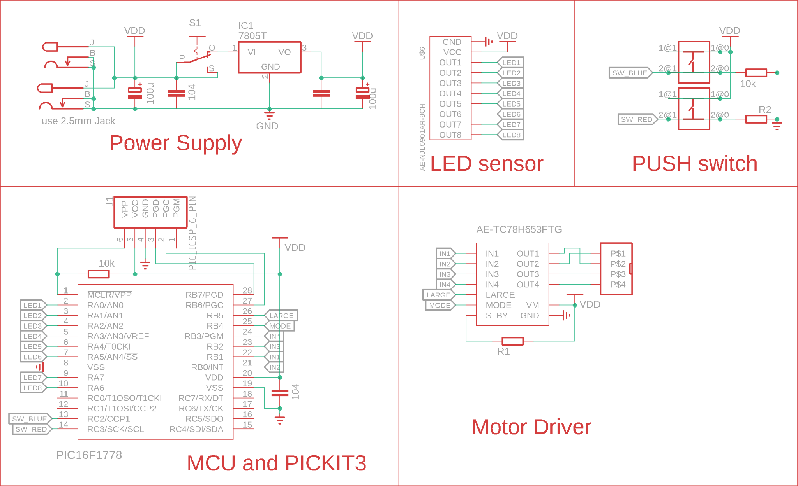

今回使用した器具を表1に表す.

表 1使用器具

|  |  |  |  |
| --- | --- | --- | --- |
| No. | 機器名 | 型番など | シリアルナンバー |
| 1 | マイコン | PIC16F1778 |  |
| 2 | モータードライバー | AE-TC78H653FTG |  |
| 3 | ツインモータギヤボックス | タミヤ Item No:70097 |  |
| 4 | トラック&ホイールセット | タミヤ Item No:70100 |  |
| 5 | ユニバーサルプレート | タミヤ Item No:70157 |  |
| 6 | ライントレース用センサー | AE-NJL5901AR-8CH |  |

4．基板図

今回の基板の設計図を図に表す.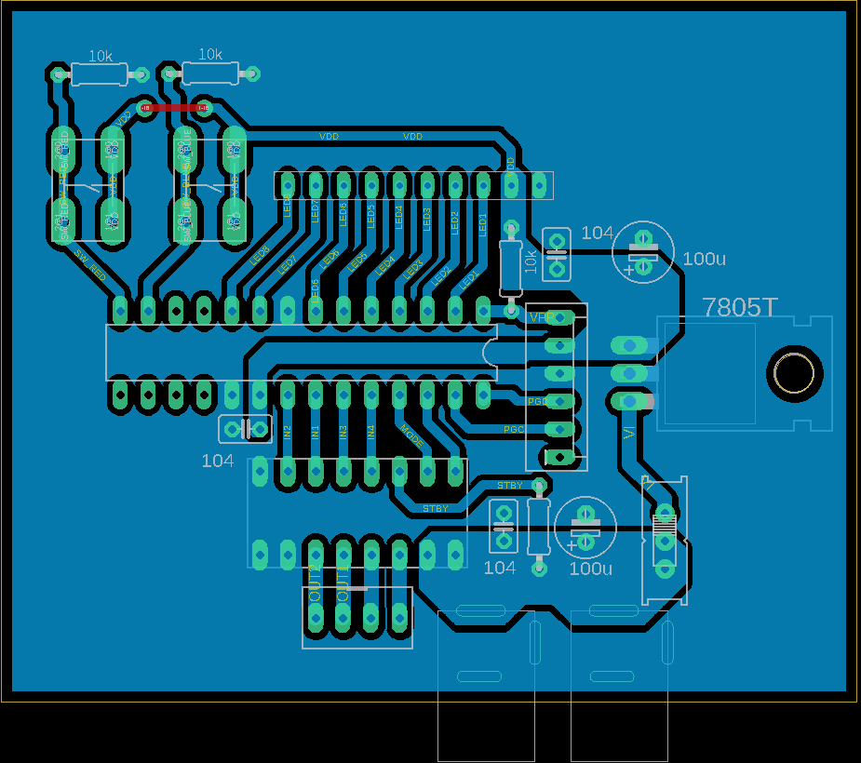

緑や青い部分は裏面の配線で、エッチング時に銅が残る範囲を表している。

白色の部分はマイコンなどの配置を表している。

赤い線の部分は裏面のみで配線できず、表面に抵抗の足を使って接続した部分である。

5. フローチャート（簡単な説明をつけること）

フローチャートを図に表す。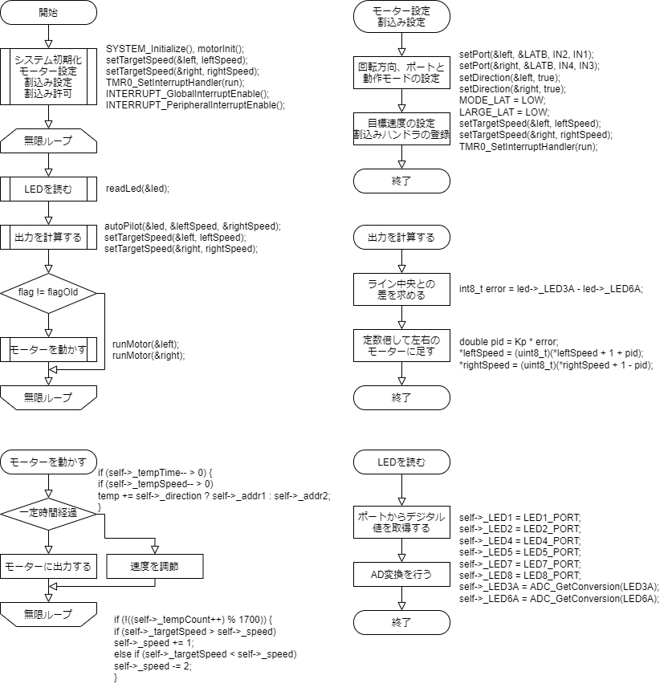

6．走行会の結果

9月27日の走行会では、コースを完走することは出来なかった。

PID制御のプログラムが完成しなかったため、急遽ONOFF制御のプログラムに差し替えたが、ラインの検知が出来ず直進しかしなかった。

7. 総括

今回完走できなかった原因はプログラムに問題があったと思われる。

モータードライバーへPWM信号を出力するときに、CCP機能ではなくタイマー割込みを用いて行った。

割込み周期が4usと短すぎたため、割込み処理の途中で割込みが発生していた。

改善点としては、PWM信号は、CCP機能に任せてメインの処理に時間をさくこと、割込み周期を下げ、割り込み処理中に割込みが入らないようにすること、割込み処理の最初で割込みを禁止しておくことなどがあげられる。

完走した班は, 工夫した点や今回の結果を受けて改良点などがあればそのことについても記載してください。

完走しなかった班は, 何が問題だったのか, 原因を記載し, 改善すべき点などをきちんと記載してください。

付録: 今回作成したソースコードと解説